**Nome**: Luiz Henrique Bueno da Silva

**Data**:12/01/2024 **Horário de Início**:20:20

**Data**:12/01/2024 **Horário de Fim**: 22:30

# Introdução

Na LigaMagic nós preferimos que o código seja otimizado para as necessidades da tela. Isto quer dizer que normalmente preferimos uma solução pontual do que utilizar um framework no qual apenas uma parte dele será realmente utilizado pela tela e muito código estará embutido na solução e só aumentará o tráfego de rede.

# Questão

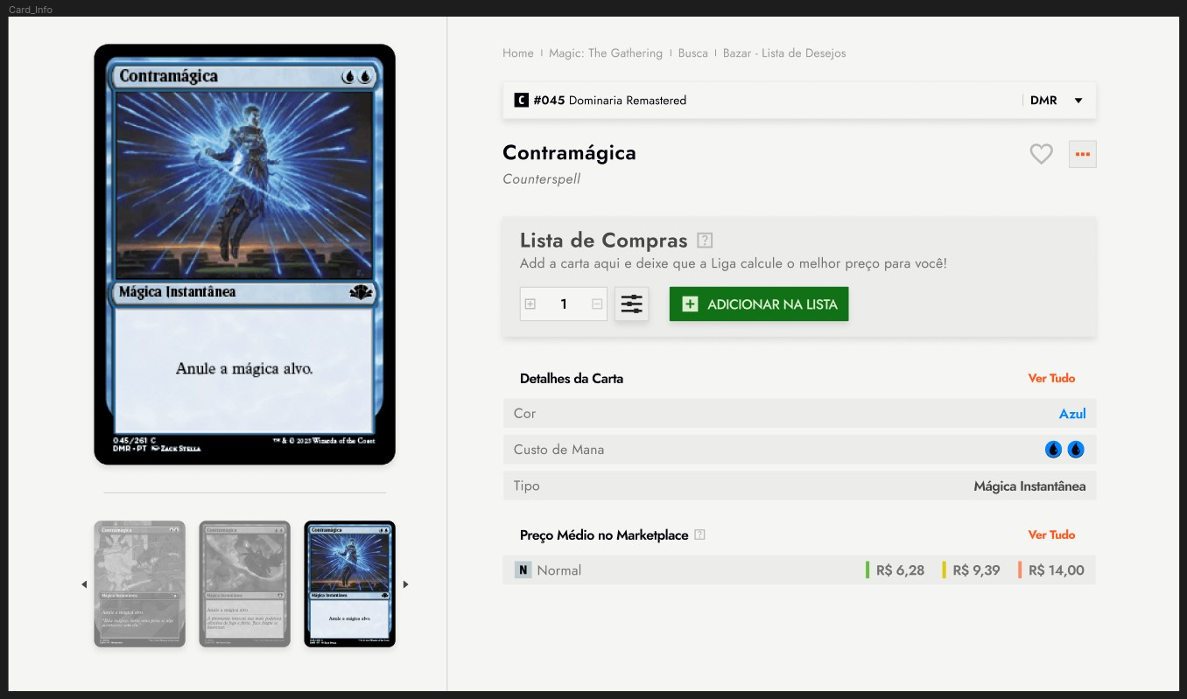

A sua tarefa é transformar este design 3[Acesse](https://www.figma.com/file/6dqZEH8zgdzLCThML6Jqpt/Prova-dev?type=design&node-id=0-1&mode=design&t=CUqs1ePiAkgqQj0T-0) [aqui](https://www.figma.com/file/6dqZEH8zgdzLCThML6Jqpt/Prova-dev?type=design&node-id=0-1&mode=design&t=CUqs1ePiAkgqQj0T-0) [o](https://www.figma.com/file/6dqZEH8zgdzLCThML6Jqpt/Prova-dev?type=design&node-id=0-1&mode=design&t=CUqs1ePiAkgqQj0T-0) [link](https://www.figma.com/file/6dqZEH8zgdzLCThML6Jqpt/Prova-dev?type=design&node-id=0-1&mode=design&t=CUqs1ePiAkgqQj0T-0) [do](https://www.figma.com/file/6dqZEH8zgdzLCThML6Jqpt/Prova-dev?type=design&node-id=0-1&mode=design&t=CUqs1ePiAkgqQj0T-0) [Figma](https://www.figma.com/file/6dqZEH8zgdzLCThML6Jqpt/Prova-dev?type=design&node-id=0-1&mode=design&t=CUqs1ePiAkgqQj0T-0) - Crie uma conta se não tiver uma) em código HTML/CSS/Javascript.

**Observações gerais**:

* A nossa empresa preza por transparência e honestidade, portanto esperamos que os candidatos tenham este valor em suas vidas.
* A prova não possui tempo de duração. Mas você deve preencher os campos de Data, Hora de Início e Hora de Fim conforme o tempo que você utilizou.
* Utilize HTML 5, CSS 3 e JS para a solução.
* A resposta da prova pode ser um arquivo ZIP com o conteúdo do código criado.

[www.ligamagic.com.br](http://www.ligamagic.com.br/) 1